Declaração Funcional
Sistema | SIGRH
Módulo | Portal do Servidor
Usuários | Servidores
Perfil | Servidor
Última Atualização | ver('', false);
Esta operação tem como objetivo possibilitar que o usuário consulte sua declaração funcional. Neste documento, estarão incluídos os dados do servidor, o ano de admissão, cargo, localidade e a carga horária de trabalho.
Para gerar uma declaração funcional, acesse o SIGRH -> Portal do Servidor -> Documentos -> Declarações -> Declaração Funcional.
Ao acessar esta funcionalidade, o sistema exibirá uma caixa de diálogo que possibilitará ao usuário abrir ou realizar o download da declaração funcional em formato PDF.
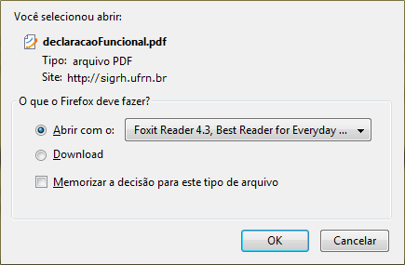Figura 1: Caixa de diálogo
Escolha uma das opções e clique em OK.
Em seguida, será exibida a Declaração Funcional do usuário. A declaração funcional consiste na descrição das características da carreira profissional do servidor na Instituição. Neste documento constarão os dados funcionais como cargo, localidade, data de admissão e carga horária.
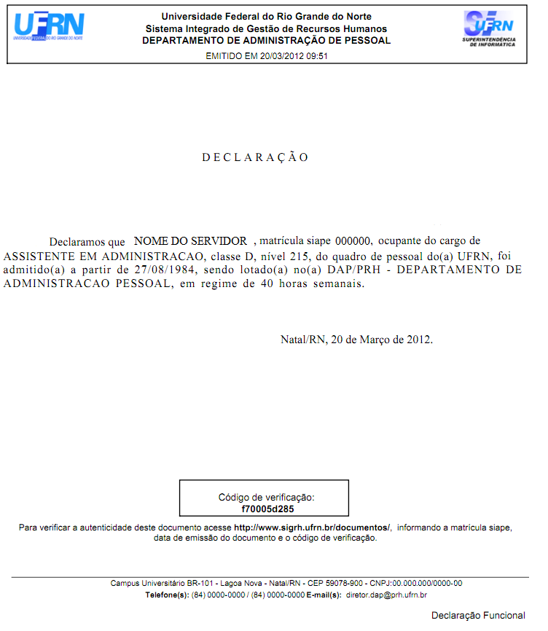Figura 2: Declaração Funcional
Bom Trabalho!

Manuais Relacionados
- Declaração de Averbação
- Declaração de Dependentes
- Declarção de Afastamento
- Declaração Funcional
- Declaração RJU
<< Voltar - Manuais do SIGRH

